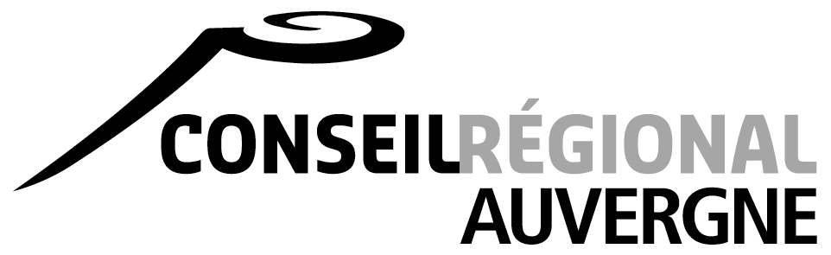
Session du 17 novembre 2009

VOEU déposé par le Groupe Vert
en faveur de l'appel pour un ultimatum climatique



Le climat est l’un des enjeux planétaires du siècle qui vient. La communauté scientifique internationale a fixé un impératif = stabiliser le climat à un niveau de réchauffement inférieur à 2°C, sous peine de conséquences environnementales et humanitaires irréversibles pour l’ensemble de la planète.

Dans la suite du protocole de Kyoto, se tiendra à Copenhague du 7 au 19 décembre prochains le sommet de l’ONU où les Etats du monde entier ont le devoir de parvenir à un accord ambitieux pour enrayer l’inéluctable progression du dérèglement climatique et notamment la perte de la biodiversité.

Il est crucial que cette négociation internationale se traduise par des engagements forts, notamment de la part de pays industrialisés qui ont une responsabilité historique et dont les émissions doivent impérativement décroître de 80% d’ici 2050.

Cette exigence, vitale pour la planète, est accompagnée d’une forte mobilisation citoyenne et associative, qui se traduit par de nombreuses initiatives dont l’appel « l’ultimatum climatique » (www.copenhague-2009.com), lancé par des associations parmi les plus représentatives (WWF, Greenpeace, Action contre la Faim, Care, Fédération Internationale des Droits de l’Homme, Fondation Hulot, Amis de la Terre, Oxfam, Secours Catholique, Médecins du Monde, Réseau Action Climat), en vue de peser sur l’engagement de la France dans les négociations de Copenhague.

Aussi, dans la suite des actions engagées par la Région Auvergne pour réduire les émissions de gaz à effet de serre, et notamment :
- la politique des transports ferroviaires à travers le Plan Rail et les mesures sociales d’accès au train
- la politique énergétique en faveur des énergies renouvelables
- l’orientation régionale en faveur du développement durable à travers l’Agenda 21, et principalement la mise en œuvre de l’éco-conditionnalité des aides
- les actions de solidarité et de coopération décentralisée
- sans oublier les mesures figurant au Plan Climat et au Plan Biodiversité soumis au vote en Session ce jour,

le Conseil régional réuni en Session le mardi 17 novembre 2009 :
- s’engage à devenir officiellement signataire et promoteur de l’Appel « Ultimatum climatique », et à ce titre à afficher au fronton le drapeau CLIMATE, symbole de cette campagne, ainsi que sur ses sites Internet et courriers
- invite les autres collectivités de la Région, ainsi que ses habitants n’ayant pas encore fait la démarche, à le devenir également.

